Рубрика: "Плазмоиды".
Ведущий страницы Буров В.Ф.

Уважаемые посетители нашего проекта!
Здесь мы размещаем теоретические вопросы и практические
результаты исследований, посвященные плазмоидам.

Буров. В.Ф
О плазмоидах, шаровой молнии, НЛО.

К плазменным образованиям в природе или так называемым плазмоидам сегодня принято относить не только неопознанные летающие объекты (НЛО), шаровые молнии (ШМ), но и все, что локализовано в свободном пространстве и светится какое-либо время без видимого потребления энергии.
Некоторые авторы особенно в эзотерической литературе к плазмоидам относят так называемые астральные тела, ауру и пр., что с точки зрения физики представляется весьма сомнительным.

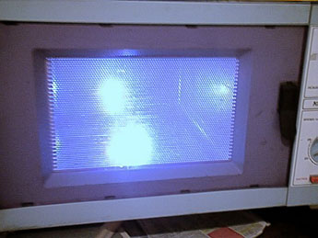
Фото 1. СВЧ-плазмоид типа "шаровая молния" в микроволновой печке. Фото Бурова В.Ф.

Ученые и сочувствующие им любопытствующие люди, чтобы понять природу плазмоидов, не ограничиваются природными наблюдениями и описаниями очевидцев, пытаются получить плазмоиды в лабораторных условиях.
Наиболее известны загадочные шаровые плазмоиды были получены еще в начале прошлого века известнейшим физиком Никола Тесла с помощью высоковольтных разрядов на изобретенном им резонансном трансформаторе [1]. Многие считают, что ему действительно удалось получить настоящие шаровые молнии.

Еще в 1950—55 г. Петр Леонидович Капица разработал СВЧ генераторы нового типа — планотрон и ниготрон мощностью до 300 кВт (в непрерывном режиме) и обнаружил, что при высокочастотном разряде в плотных газах образуется стабильный плазменный шнур, предполагаемая температура электронов в котором 10⁺⁵...10⁺⁶ К [28]. Тогда он выдвинул гипотезу о природе шаровой молнии как о стационарном сверхвысокочастотном разряде в атмосфере [27]. Правда потом, как известно, он от этой идеи добровольно и официально отказался и, как пишут, - это, пожалуй, единственный случай, зафиксированный в научной среде.
Авторы настоящего проекта по мере своих возможностей также пытаются сказать свое слово об этой проблеме.
Автор настоящей статьи, в течение несколько лет работает над созданием лабораторных плазмоидов с помощью микроволновой энергии, так называемых свободно парящих СВЧ-плазмоидов [4]. Такой вид разрядов нужен не для простого любопытства, а для дела. Есть задача для нужд энергетики - зажигание угольной пыли.
Почти 8 лет назад мне удалось получить в микроволновой печи СВЧ- плазмоиды, похожие на шаровые молнии см. фото, приведенное в [4].
Считаю эти результаты оригинальными. Наиболее впечатляющие результаты получаются, если при инициации плазменных разрядов в резонаторе (в камере) микроволновой печи используется элемент из металла, например, медная, стальная и др. проволочка, а также инициатор из углерода или органики. Испарившиеся в СВЧ-поле и превратившиеся в плазму мельчайшие количества вещества инициатора образуют каркас (основу) для плазмоида эллипсоидной формы, размером около 1/2 длины волны. Плазмоид, поглощая микроволновую энергию, все больше превращает воздух внутри себя в плазму, тем самым накапливает внутри тепловую энергию. Замыкая на себя СВЧ-поле печки, он понижает добротность резонатора (камеры), препятствует рождению нового плазмоида. Всплывая вверх под действием Архимедовой силы, он практически не меняют своих размеров и, ударившись о верхнюю стенку камеры СВЧ-печи, тихо "умирает", отдав запасенную тепловую энергию стенке и освободив камеру для рождения нового плазмоида.
Выше приведена фотография такого СВЧ-плазмоида (фото 1).
Несколько лет назад ( 2005 г) мне удалось прямоугольный объем микроволновой печки преобразовать в цилиндрический резонатор. В таком резонаторе можно инициировать плазмоид, плазма которого выводится наружу через отверстие в торце резонатора, благодаря подаваемому внутрь воздуху. Получился СВЧ-плазмотрон (фото 2), который запатентован.
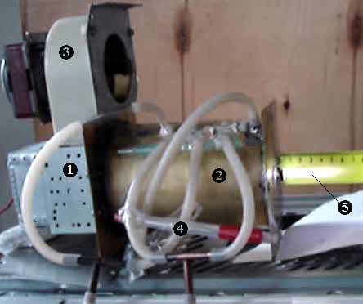
Фото 2. СВЧ-плазмотрон (кадр видеофильма Бурова В.Ф.)

Практическое применение СВЧ-плазмотрона - это зажигание угольной пыли на ТЭЦ, в космонавтике в качестве реактивного двигателя и использование для нужд плазмохимии. Последнее применение представляет особый интерес, так как плазма, произведенная в таком СВЧ-плазмотроне, не загрязнена продуктами эрозии электродов, которых здесь нет в отличие от электроразрядных плазмотронов, широко используемых в настоящее время. Иначе говоря, СВЧ-плазмотрон является безэлектродным, а плазма - чистой.
Посмотреть горение угольной пыли СВЧ-плазмотроном можно, запустив анимацию, щелкнув мышкой по картинке:
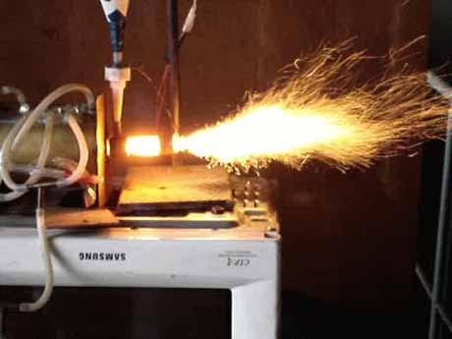
Горение угольной пыли

Более подробно о СВЧ-плазмотроне со свободно парящим плазмоидом можно прочитать в статье Бурова В.Ф. по адресу
https://bukren.my1.ru/publ/burov_v_f/plazmotron/5-1-0-91

Надо сказать, что физика плазмоидов как шаровой молнии имеет множество попыток объяснения. Мы на нашем сайте также не удержались от соблазна проанализировать наблюдения этого чудного явления и дать ему собственное объяснение, см., например, статьи
- Кренев Г.А. "Свойства шаровой молнии по свидетельству очевидцев",
- Буров В.Ф. "О плазмоидах, шаровой молнии, НЛО"

Кренев Г.А., соавтор этого сайта, предполагает, что рождение плазмоида шаровой молнии связано с синтезом низкочастотного вещества (НЧВ), возникающего при столкновении квантов СВЧ-энергии (солитонов). Об этой версии написано в его статье "Пятое измерение?". Но это пока лишь догадки, гипотезы, которые, на мой взгляд, требуют экспериментального подтверждения.

Однако наиболее полное теоретическое обоснование плазмоидов дает Смирнов Б.М. в [7-9]. Он, пожалуй, первый высказал предположение, что основой плазмоида являются фрактальные кластеры, структуры, состоящие из тончайшей сетки, образующейся в результате конденсации металла после первичного испарения его при инициации, а также окисла или углерода. Подтверждением идеи стали эксперименты К.Л. Корум и Дж.Ф. Корум [10]. Авторы получили разряды, аналогичные природной шаровой молнии, на установке, в основу которой положен резонансный трансформатор Николы Тесла. Авторы отмечают, что устойчивые плазмоиды с аномально большим временем жизни получались, если электрод в момент разряда частично испарялся (возникал так называемый эрозионный разряд). Этому явлению также посвящены работы [20-21].

Несколько лет назад Егоров А.И. Степанов С.И. и Шабанов Г.Д. из Петербургского института ядерной физики им. Б.П. Константинова РАН опубликовали свои эксперименты с т.н. гидратированными электрическими разрядами - плазмоидами, которые они смело назвали шаровыми молниями, [2, 3]. В этих работах авторы производили на поверхности воды электрические разряды от заряженного конденсатора и действительно получали объекты округлой формы, похожие на шаровые молнии со сроком жизни до 1 с. По скорости всплывания под действием Архимедовой силы в атмосфере авторы оценили температуру объектов. Она составила 330 град С. Авторы считают, что во время электрического разряда из воды в присутствии металла или углерода образуются ионы водорода Н+ и ионы гидроксильной группы ОН-, которые затем, притягиваясь между собой, втягивают атомы водяного пара, образуя также крупные связанные между собой образования - кластеры, аномально долго находящиеся в устойчивом состоянии.
Получив отрицательный результат при воспроизведении опытов получения плазмодов с помощью кольца Мёбиуса, описанных автором Шахпароновым И.М. [22], мне захотелось повторить эксперименты авторов Егорова А.И. Степанова С.И. и Шабанова Г.Д.. Для этого я отрезал от пластиковой бутылки емкостью 1,5 л верхнюю часть, проделал в пробке отверстие, через которое пропустил керамическую трубку диаметром 5мм, вставил внутрь медную проволоку. Получился первый электрод.
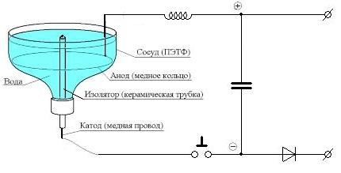
Схема опыта для получения гидратированного плазмоида

Конструкцию перевернул, налил воды до уровня, чтобы конец трубки выступал над поверхностью воды 1-2 мм, а конец проволоки "выглядывал" из трубки наружу. Воду я предварительно подсолил поваренной солью, для лучшей проводимости. В сосуд опустил металлическое кольцо для обеспечения электрического контакта с водой - второй электрод. И прибор готов. Далее энергетическая часть. Зарядил блок конденсаторов емкостью 200 мкФ до напряжения 600-1200 В и подключил его к электродам прибора через катушку индуктивности 100 мГн и выключатель. Для приведения в действие прибора капнул на выступающий из воды конец трубки каплю воды, чтобы капля воды замкнула первый электрод с водной поверхностью. Теперь, замкнув контакты электрической цепи, получил электрический разряд в капле воды, которая, превратившись в пар и плазму, сформировалась в светящийся плазмоид сфероидальной формы, или, так называемый гидратированный разряд над водной поверхностью.
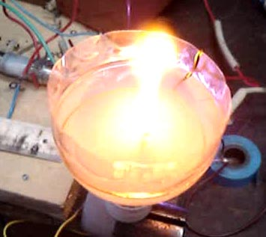
Фото 3. Гидратированный разряд - плазмоид. Фото Бурова В.Ф.

Поднесенная к моему плазмоиду бумажная полоска вспыхивает. Значит температура плазмоида более 500 град С.
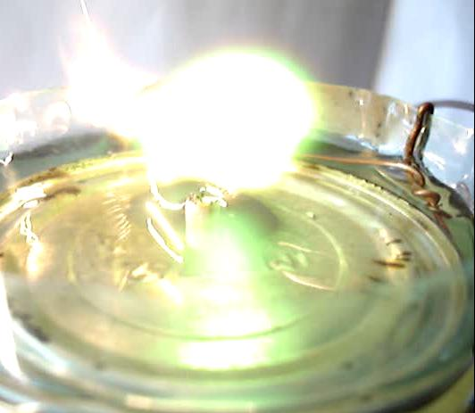
Фото 4. Гидратированный разряд над металлическим диском. Фото Бурова В.Ф.

А здесь показываю фото еще одного разряда на этой же установке. В ней на металлическое кольцо положен жестяной диск, вырезанный из консервной банки. Контакт источника тока с водой стал лучше и образование плазмоида сопровождается громким хлопком.

Интересно, что у исследователей Егорова А.И., Степанова С.И. и Шабанова Г.Д. плазмоид поднимался на большую, чем у меня, высоту. Это объясняется тем, что их плазмоиду в момент рождения придавался дополнительный импульс за счет короткого диэлектрического цилиндрика, надетого на выступающий конец керамической трубки. В этот цилиндрик авторы наливали каплю воды. При разряде цилиндрик становится направляющим элементом, разгоняющим паро-плазменную субстанцию. Недавно авторы открыли свой сайт по адресу http://biod.pnpi.spb.ru/pages_ru/Stepanov/index.html, где можно все это увидеть, оставить свои отзывы, задать вопросы.

Выводы.
1. Гидратированные плазмоиды могут быть получены в результате электрических разрядов в атмосфере влажного воздуха.
2 Температура плазмоидов не менее 500 град.С.

Соавтор по этому сайту, Г.А. Кренев, разрабатывая гипотезу существования низкочастотного вещества в статье "Пятое измерение?" [5], обосновывает наблюдаемые в природе плазмоиды (ШМ, НЛО и полтергейст) проявлением свойств низкочастотного (плазмоидного) вещества, которое, по его мнению, сосуществует с нами в нашем мире, распространено повсюду: в космосе, в воде, в атмосфере, в живых организмах, в недрах Земли.

Кроме этого Г.А. Кренев здесь публикует свой обзор, посвященный наиболее полному описанию нестандартных свойств ШМ на основании свидетельств очевидцев [6].

Литература по плазмоидам, шаровой молнии и аналогам.

1. N. Tesla. Pioneer Radio Engineer Gives Views on Power.- New York Herald Tribune, Sept.11, 1932.

2. Егоров А.И. Степанов С.И. "Долгоживущие плазмоиды - аналоги шаровой молнии, возникающие во влажном воздухе"//ЖТФ, 2002, т.72, вып.12, стр 102-104.
http://www.ioffe.ru/journals/jtf/2002/12/p102-104.pdf

3. Егоров А.И., Степанов С.И. и Шабанов Г.Д. "Демонстрация шаровой молнии в лаборатории"//УФН, 2004, т.174, №1, стр. 107-109, см. также сайт С.И. Степанова http://biod.pnpi.spb.ru/pages_ru/Stepanov/index.html

4. Заметка Бурова В.Ф. "Микроволны в нашей жизни".

5. Статья Кренева Г.А. "Пятое измерение?".

6. Статья Кренева Г.А. "Свойства шаровой молнии по свидетельству очевидцев".

7. Смирнов Б.М. "Физика шаровой молнии"//УФН, 1990, т.160, вып.4.
href="http://data.ufn.ru//ufn90/ufn90_4/Russian/r904a.pdf

8. Смирнов Б.М. "Излучательнные процессы с участием фрактальных структур"//УФН, 1993, т.163, вып.7. http://data.ufn.ru//ufn93/ufn93_7/Russian/r937d.pdf

9. Смирнов Б.М. "Наблюдательные свойства шаровой молнии"//УФН, 1992, т.162, вып.8. http://data.ufn.ru//ufn92/ufn92_8/Russian/r928b.pdf

10. К.Л. Корум, Дж.Ф. Корум "Эксперименты по созданию шаровой молнии при помощи высокочастотного разряда и электрохимические фрактальные кластеры"//УФН, 1990, т.160, вып.4. http://data.ufn.ru//ufn90/ufn90_4/Russian/r904b.pdf

11. Протасевич Е.Т. Разновидности свечения ВЧ разряда в зависимости от влажности воздуха//ЖТФ, 2005, т.75. вып.7, с.134-136.
http://www.ioffe.ru/journals/jtf/2005/07/p134-136.pdf

12. А.Х. Амиров, В.Л. Бычков. Влияние грозовых атмосферных условий на свойства шаровых молний//ЖТФ, 1997, том 67, N4.
http://www.ioffe.ru/journals/jtf/1997/04/p117-122.pdf

13. В.Л. Бычков, А.В. Бычков, И.Б. Тимофеев. Экспериментальное моделирование долгоживущих светящихся образований на основе полимерных органических материалов// ЖТФ, 2004, том 74, вып.1.
http://rrc.dgu.ru/res/www.ioffe.rssi.ru/journals/jtf/2004/01/p128-133.pdf

14. И.Л. Веремеенко, П.И. Голубничий, Ю.М. Кругов, Д.В. Решетняк Долгоживущие светящиеся объекты, образующиеся в крупномасштабной водяной каверне//Восточноукраинский национальный университет имени Владимира Даля Украина, г. Луганск.
http://www.vniitf.ru/rig/konfer/8zst/s1/1-24.pdf

15. Шаровая молния. Материал из Википедии — свободной энциклопедии. размещен на сайте:
https://ru.wikipedia.org/wiki/Шаровая_молния
В частности, сказано, что Шаровая молния — светящийся сгусток горячего газа, изредка появляющийся в грозовых погодных условиях.
Содержание статьи:
1 Статистика наблюдений
2 Cвойства шаровых молний
3 Попытки лабораторного воспроизведения
4 Природа шаровой молнии и попытки теоретического объяснения
5 Знаете ли вы...
6 Ссылки

16. Сайт "Шаровая молния" http://www.zeh.ru/shm/. Форум, на котором посетители публикуют свои наблюдения и эксперименты.

17. В.С. Щербак. Энергия шаровой молнии. Уникальные свойства релятивистского магнитного ротатора.
http://sky.kuban.ru/Phys-Math/sherb/index.html,
а также серия статей автора
http://www.scherbakv.narod.ru

18. В.И. Лунев. Светящиеся шары в Сибири и на Дальнем востоке: феноменология, эксперимент, гипотезы//Известия ВУЗ. Физика. 1992. №2. (текст статьи размещен на нашем сайте по адресу https://bukren.my1.ru/Other/lunev1.doc, формат: Word, 1546K).

19. Р.Ф. Авраменко, В.А. Гришин, В. И. Николаева, А.С. Пащина, Л.П. Поскачеева. Экспериментальные и теоретические исследования особенностей формирования плазмоидов//Прикладная физика, 2000, № 3, с. 167-177

20. "Шаровая молния в лаборатории": Сб. ст. под ред. акад. РАЕН Р.Ф. Авраменко // "Химия", М., 1994.

21. Р.Ф. Авраменко, В. И. Николаева, Л.П. Поскачеева. Энергоемкие плазменные образования, инициируемые эрозионным разрядом, - лабораторный аналог шаровой молнии //Сб.ст. под ред. акад. РАЕН Р.Ф. Авраменко "Шаровая молния в лаборатории". Изд. "Химия", М., 1994.с. 15-55

22. И.М.. Шахпаронов. Применение неориентированных контуров при генерации шаровых молний в лабораторных условиях// Сб.ст. под ред. акад. РАЕН Р.Ф. Авраменко "Шаровая молния в лаборатории". Изд. "Химия", М., 1994, с. 184-198.

23. Маныкин Э.А., Шахпаронов И.М. Генерация плазменных образований типа шаровых молний разрядным контуром в виде листа Мёбиуса.// Сб. тез. докл. II Всесоюзного семинара «Физика быстропротекающих плазменных процессов», Гродно, 1989, с.104-105.

24. Э.А. Маныкин, И.М. Шахпаронов. Лабораторный аналог шаровой молнии черного цвета.// Сб. тез. докл. под ред. проф. Смирнова Б.М. "Шаровая молния", М., ИВТАН, 1991 г. https://bukren.my1.ru/shahparonov/manykin1.doc, формат: Word, 400K.

25. Сайт С.И. Степанова. О гидратированных плазмоидах.
http://biod.pnpi.spb.ru/pages_ru/Stepanov/index.html

26. В.Ф. Буров. СВЧ-плазмотрон со свободно парящим плазмоидом для зажигания угольной пыли. https://bukren.my1.ru/publ/burov_v_f/plazmotron/5-1-0-91.

27. П.Л. Капица. О природе шаровой молнии// ДАН СССР, 1955, - Том 101, №2, стр. 245-248. https://bukren.my1.ru/Other/kapica_sh_m.doc
http://www.igor-zobnin.narod.ru/Fireball/Kapica.htm

28. П.Л. Капица. Свободный плазменный шнур в высокочастотном поле при высоком давлении// Журнал экспериментальной и теоретической физики, 1969, т. 57, в. 6(12), С. 1801;

